Конспект занятия на тему:"Филин"
Опубликовано 19.06.2012 - 17:39 - Светлана Александровна Понкратова
Конспект занятия по изобразительной деятельности для детей старшего дошкольного возраста.

Цель:развивать умение создавать выразительный образ птицы, используя средства художественной выразительности, содействовать развитию творчества в процессе выполнения творческого задания с помощью разнообразных техник и материалов, стимулировать желание выполнять творческую работу самостоятельно, развивать общую и мелкую моторику, глазомер.

Оборудование:бумага тонированная, кисти жесткие и мягкие, гуашь, простые карандаши, салфетки, сюжетные и предметные иллюстрации с изображением птиц. Магнитофон, диск «Голоса птиц».
Ход занятия:
Воспитатель:- Приглашаю вас, дети , на лесную полянку, где собрались…Хотите знать, кто там собрался, тогда отгадайте загадку:
- Снится ночью пауку
Чудо-юдо на суку.
Длинный клюв и два крыла
Прилетит – плохи дела.
А кого паук боится?
Угадали? Это…(птица)
Воспитатель: - Верно, это птица (звучат голоса птиц в записи)
- Много птиц живет на свете
Их, конечно, знают дети.
Птиц не обижают, все их берегут,
Знают, как кого зовут.
Воспитатель:- А знаете ли вы, этих пернатых друзей?
- Кто в беретке ярко-красной,
В черной курточке атласной?
На меня он не глядит,
А стучит, стучит, стучит? (дятел)

Не ворона, не синица…
Как зовется эта птица?
Примостилась на суку-
Раздалось в лесу «Ку-ку-ку» (кукушка)

Чернокрылый, красногрудый,
И зимой найдет приют:
Не боится он простуды-
С первым снегом тут как тут (снегирь)

Непоседа пестрая,
Птица длиннохвостая,
Птица говорливая

Самая болтливая (сорока)
Всю ночь летала
Мышей добывала,
А стало светло –
Спать летит в дупло (сова)

Кто там прыгает, шуршит,
Клювом шишки потрошит?
Голоском речистым, чистым-
Кле! Кле! Кле! – поет со свистом (клест)

Синяя косынка,
Темненькая спинка,
Маленькая птичка,
Звать ее … (синичка)

Воспитатель:- Вот какие птицы собрались на лесной полянке. А вот еще один пернатый гость.
- Живет в лесу,
Ухает, как разбойник,
Люди его боятся,
А он людей боится.
Днем сидит он, как слепой,
А лишь вечер - на разбой (филин)
Воспитатель:- Кто это? Вы узнали? (ответы детей) Верно, это филин.
- Сегодня мы нарисуем портрет филина. А поможет нам в этом кисточка.
Это необычная кисть - она жесткая.
- Работу мы начнем с наброска, который сделаем простым карандашом. Потом разводим гуашь коричневого цвета водой. Затем опустим в гуашь жесткую кисть, уберем лишнюю краску с нее и слегка ударим кистью по бумаге; обратите внимание – кисть держим «солдатиком». Таким образом, мы заполняем весь контур птицы. Подождем, пока не подсохнет краска, и тонкой кисточкой дорисуем филину глаза, клюв, лапы, прорисуем перья. Свой рисунок вы можете дополнить различными деталями (солнце, облака и т.д.)
Воспитатель:- Давайте немного отдохнем.
Гимнастика для глаз «Филин серый»

Филин серый, филин старый (глаза закрыть на 3-4 сек.)
А глаза горят, как фары (широко раскрыть глаза)
Только ночью страшен филин (смотреть вдаль, не моргая, 5-6 сек)
А при свете он бессилен (глаза закрыть на 3-4 сек)
( самостоятельная работа детей под «Голоса птиц»; воспитатель оказывает индивидуальную помощь показом или советом)

Воспитатель:- Пока портреты филина подсыхают, мы отдохнем.
Физминутка «Филин»
Филин спал в дупле глухом,
Вдруг услышал где-то звон.
Вылез он и посмотрел:
Всю округу оглядел,
Повернулся, посидел.
Вдруг вспорхнул и полетел.
В каждый глянул уголок,
Прилетел, и спать залег.
( дети выполняют движения за воспитателем)
Воспитатель:- Посмотрите, какие необычные портреты филина: у кого-то филин – гордый, у других он – щеголь, а вот здесь филин – охотник и разбойник. Молодцы!

Литературное чтение 2 класс

Тема: В. В. Бианки «Сова»
Цель:Продолжить знакомство с творчеством В.В. Бианки: познакомить с содержанием текста «Сова».
Задачи:
- Дать понятие о новом литературном жанре « сказки-несказки – познавательная сказка», закрепить знания об особенностях сказок.
- Развивать речь учащихся, мышление, навыки выразительного и осознанного чтения.
- Воспитывать бережное отношение к природе, желание жить в содружестве с природой.
Тип урока: Изучение нового материала
Оборудование: презентация к уроку, компьютер, проектор
Связь предметов: литературное чтение – познание мира

I.Организационный момент.
1.Психологически настрой на урок.
Прозвенел звонок веселый.
Мы начать урок готовы.
Будем слушать, рассуждать,
И друг другу помогать.

2. Речевая разминка
Повсюду: в лесу, на полянке,
В реке, на болоте, в полях-
Ты встретишь героев Бианки,
У них побываешь в гостях.
Про птиц, насекомых, лягушек
Рассказы и сказки прочтёшь.
И лучше знакомых зверушек
Узнаешь, дружок, и поймёшь.
-Прочитайте медленно.
-Прочитайте, ускоряя темп.
-Прочитайте, замедляя темп.

II.Постановка цели урока.
-Какое слово в тексте написано с заглавной буквы?
-Почему?
-Что писал В.В.Бианки?
-О ком эти произведения?
-Как одним словом сказать?
-С какой целью Бианки их писал?

III.Сообщение темы урока
Сегодня на уроке мы познакомимся с произведением В.В. Бианки.
Будем читать произведение, отвечать на вопросы к тексту, будем учиться анализировать текст, высказывать своё отношение к прочитанному, работать над вдумчивым и осознанным чтением.

IV.Актуализация знаний учащихся
Рассказ учащихся о биографии писателя В.В. Бианки:
Виталий Валентинович Бианки родился в Петербурге в семье ученого-орнитолога, с детства писал стихи.
Летом семья Бианки уезжала в деревню Лебяжье. Здесь он впервые отправился в настоящее лесное путешествие. Было ему тогда лет пять-шесть. С тех пор лес стал для него волшебной страной, раем. В течение четырех лет Бианки участвовал в научных экспедициях по Волге, Уралу, Алтаю и Казахстану.
Главная тема его произведений – лес и его обитатели. Всё написанное Виталием Валентиновичем Бианки – от первой сказки «Путешествие красноголового воробья» до последней – «Гоголёнок» – это увлекательное путешествие в лесной мир природы, где писатель становится волшебником и поэтом, натуралистом и ученым, проводником и переводчиком.
Самой знаменитой книгой Бианки стала «Лесная газета». Другой подобной просто не было. Рассказы из «Лесной газеты» звучали по радио, печатались, наряду с другими произведениями Бианки, на страницах журналов и газет.
За 35 лет творческой работы Бианки создал более 300 рассказов, сказок, повестей, очерков и статей. Всю жизнь он вел дневники и натуралистические заметки, отвечал на множество читательских писем. Его произведения были изданы общим тиражом более 40 млн. экземпляров, переведены на многие языки мира.
В его рассказах нет волшебных палочек или сапог-скороходов, но чудес там не меньше. О самом неказистом воробье Бианки мог так рассказать, что мы только удивляемся: оказывается, тот совсем не прост. Удалось-таки писателю найти волшебные слова, которые «расколдовали» таинственный лесной мир.
Незадолго до смерти Бианки писал в предисловии к одной из своих книг: «Я всегда старался писать свои сказки и рассказы так, чтобы они были доступны и взрослым. А теперь понял, что всю жизнь писал и для взрослых, сохранивших в душе ребенка».
V.Новая тема:
-Как вы думаете, что объединяет все произведения В.В.Бианки?
Бианки пишет о природе, изучает её, раскрывает читателям её тайны. Нужно вчитываться в его сказки и рассказы так же, как всматриваешься в природу, чтобы в обычном увидеть необычное.
Как называется произведение с содержанием которого мы сегодня познакомимся, вы узнаете, отгадав загадку.
«Солнца яркого боится.
Ночью- хмурится как птица
Ловко мышь найдет в траве.
Говорим мы о…..(СОВЕ)
Совершенно верно, произведение, с которым сегодня познакомимся так, и называется«Сова»
Чтение стихотворения о сове:
Днём в ветвях
Сосны косматой,
Возле самого ствола,
Точно столбик сучковатый,
Дремлет чуткая сова.
На оранжевых глазищах*
Веки серые сомкнет,
«Ушки» длинные встопорщит,
Терпеливо ночи ждёт.
Информация «Совы»
1.Совы издревле считаются символом учебы и мудрости, который берет своё начало из древнего государства Афин, где эти птицы считались атрибутами и спутниками богини Афины. Именно совы чаще всего встречаются на греческих монетах.
2.Сова – удивительная птица. И это неоспоримый факт. Она таинственна, красива и выразительна. Если вы когда-то повстречали эту птицу, то никогда не сможете спутать её с любой другой. Сова, во-первых, отличается своими большими ушами и глазами, необычным клювом, пушистыми перьями и плоским лицом.
3.Кроме этого, она издает забавные звуки, причем, каждый вид производит свой собственный. Живут эти особи чаще уединенно, но иногда они собираются в стаи, которые называют «парламент».
4.Сова – хищная птица. Питается большим разнообразием добычи: млекопитающими, другими птицами, рептилиями и насекомыми.
Совы, как и другие птицы, не могут жевать, потому как у них нет зубов. Они глотают пищу целиком.
5.Сова – единственная птица в природе, уши которой состоят только из складок кожи. К тому же, уши расположены несимметрично. Это позволяет наиболее точно определить направление на источники звука, а точность определения звука феноменальна – около одного градуса по горизонтали и вертикали.
6. Далеко не все особи, вопреки стереотипам, ведут ночной образ жизни. Некоторые виды охотятся и бодрствуют днем, некоторые, как карликовые совы, активничают утром либо на закате. Живут эти птицы в различных местах, почти во всех регионах земного шара, кроме большей части Гренландии, Антарктиды и нескольких отдаленных островов.
7.Часть сов перелётная, часть – оседлая. Своих гнезд они не строят, селятся часто в нишах скал, дуплах, старых гнёздах хищных птиц. Яйца у них круглые, глянцевые и чисто-белого цвета. Птенцы, как часто это бывает у птиц, появляются на свет беспомощными и слепыми, с белым пухом по всему тельцу, который со временем заменяется на пуховое оперение, а лишь потом на перья.
8.Совы действительно никого не оставляют до сих пор равнодушными. Их необычный окрас, «голос» и поведение всегда будут привлекать внимание людей. Вот такие они – необычные и удивительные существа!

Приметы, связанные с совой.
Если много сов – урожай будет хороший.
Сыч кричит ночью перед дождем и холодом.
Филин кричит на оттепель.
Сова в дупле – на ветер, в сушняке – к дождю.
Сова кричит – на холод.
-А какую пользу приносят совы людям? Об этом мы узнаем, прочитав произведение В.В. Бианки «Сова»
VI. Знакомство с произведением «Сова»
- Словарная работа
Как можно заменить слова и выражения?
Утекает убегает
кормовистый клевер, предназначенный для корма скоту
цветень пыльца, мельчайшие жёлтые зёрнышки
хорониться прятаться, таиться
раздолье много места
как бы худа не вышло как бы беды не было
чай белить добавлять молоко в чай
пойло питательное питьё для скота

2.Подготовка к чтению
Прочитайте сначала по слогам, потом целыми словами:
хо-ро-нишь-ся – хоронишься
сто-ро-нишь-ся – сторонишься
рас-сер-ди-лась – рассердилась
от-ча-ян-ная – отчаянная
пе-ре-кли-ка-ют-ся – перекликаются
за-гля-ды-ва-ют – заглядывают

3.Просмотр мультфильма «Сова»
1 часть- до слов» Ночь пришла
- Как обратилась Сова к старику?
- А что Старик ответил ей?
- Почему Старик не считал Сову своим другом?
- Как ответил он на её предупреждение? (Прочитайте)
- Что значит "утекай пока цела"

4. Работа по электронному учебнику (читает диктор)
2 часть- до слов « Стоит на лугу клевер…»
- Почему мыши так расхрабрились?
- Чем они занялись на лугу?
- Как предупреждает Сова Старика о возможной беде? Прочитайте.
- Что же ответил Стари Сове?
- Какой был старик? ( Легкомысленный, ненаблюдательный)
- Взаимосвязаны ли в природе Сова и мыши? Как?
- Зависят ли друг от друга мыши и шмели?

5. Чтение текста учащимися:
3 часть- до слов « Старик браниться…»
- Почему не родится клевер на лугу?
- Что стало с коровой?
- Найдите три предупреждения Совы.
- О чём она предупреждает Старика?
- Меняется ли его поведение?
( Герой стал задумываться о правильности своего поведения).

6. Чтение теста учителем
4 часть- до слов « Простила Сова…»
- Что изменилось в Старике?
( Старик не считал Сову своим другом, пренебрежительно. Даже высокомерно относился к ней: « Вишь, чем пугать вздумала! Утекай пока цела». Потом он стал молчать и наконец браниться, так как всё у него разладилось.)
- Когда Старик понял свою ошибку?
( Вот и чай белить Старику нечем стало»)
- Права ли оказалась Сова? Пришлось ли старику кланяться?
- Найдите пословицу. Что она означает?
( Дружно не грузно, а врозь хоть брось).

7. Просмотр мультфильма
5 часть.- до конца сказки.
- Как Старик исправил ошибку? Что он понял?
( В природе всё друг с другом связано Если порвётся одно из звеньев, то разорвётся вся цепочка.
Физкультурная минутка «Сова».

Птицы прилетели". Если дети слышат названия птиц, то они машут руками, а если - насекомых , то топают ногами. )
Прилетели птицы:
Голуби, синицы,
Мухи и стрижи...
Прилетели птицы:
Голуби, синицы,
Аисты, вороны,
Комары, орлы.
Прилетели птицы:
Голуби, синицы,
Чибисы, чижи,
Бабочки, стрижи.
Прилетели птицы:
Голуби, синицы,
Иволги, кукушки,
Даже совы - сплюшки.

VII. Работа над восприятием прочитанного:
1. Работа над пословицей.
- В какой пословице содержится главная мысль сказки?)
На доске:
Сова – отчаянная голова, уши торчком, нос крючком.
Дружно не грузно, а врозь хоть брось.
Была здорова, стала тощать, стала сбавлять молока .

- Какое из этих предложений можно назвать пословицей?
- Объясните её значение.
- Как вы думаете, можно ли эту пословицу назвать главной мыслью текста?
- Как вы думаете, кто из героев нравится больше самому Бианки и почему: Сова или Старик? (Сова, она понимает связи в природе, понимает, что они со Стариком друзья.)

2. Восстановление деформированного плана.
Рассердилась сова. (1)
Молока у Коровы мало. (4)
Шмели на чужих лугах гуляют. (3)
Простила Сова Старика и полетела на луг мышей ловить. (6)
Мыши по лугу рыщут, шмелиные гнёзда ищут. (2)
Пошел Старик Сове кланяться.(5)

3.Построение «Цепочки взаимосвязи» и объяснение значения каждого звена в этой цепочке.

- Какая связь между чаем с молоком и совой? (Выслушиваются ответы учащихся.) На первый взгляд, никакой. Но это только на первый взгляд.. Попробуем восстановить эту цепочку.
Давайте нарисуем цепочку взаимосвязи.
сова —мыши —шмели —клевер —корова —молоко – чай

- Убедил ли нас писатель том, что человек тесно связан с природой, а в природе все явления и живые существа зависят друг от друга?

-Скажите, сказку или рассказ мы читаем? Докажите, что это действительно сказка.
( Произведение « Сова»- сказка: животные наделены человеческими чертами, действуют, думают как люди; использована поговорка:
Мыши не волки, не зарежут тёлки, пословица: Дружно не грузно, а врозь хоть брось; слова автора звучат как стихи- складно».)

- К какому виду сказок отнесете эту сказку? (Сказка о животных.)
Да, это сказка. А ещё В.Бианки называл свои истории «сказки – несказки».
Как вы думаете, почему? (В ней есть сказочное и не сказочное.)
Вывод: правильно, сказки-несказки рождаются как ответ на детские «почему?». Отсюда и такие названия произведений: «Отчего у сороки такой хвост?», «Чьи это ноги?».
Вывод: со сказкой эти произведения связывают сказочные приёмы: зачин, присказки, повторы, звери разговаривают, с ними происходят какие-то приключения, но они содержат также массу достоверного и правдивого, познавательного материала о природе, поэтому их называют – несказки. Ведь попутно читатели узнают о повадках животных, явлениях природы. Такой материал, из которого мы получаем какую-нибудь полезную информацию, называется познавательным. Таким образом, Виталий Бианки придумал новый вид литературной сказки – познавательную сказку.

VIII. Закрепление прочитанного:
- Простила старика сова? (Да, ей тоже плохо без его мышей.)
- Какая фраза повторяется на протяжении всей сказки? («Хо-хо-хо, Старик!»)
- Как вы думаете, почему Сова говорит именно так? (Похож на крик совы.)
Прослушивание аудиозаписи «Крик совы» (Музыкальный файл).

IX. Подведение итогов урока
-С каким рассказом познакомились сегодня на уроке?
- Кто его автор?
- Ребята, кто главный герой сказки?
- Какая она? (мудрая)
- Какого человека мы называем мудрым? (даёт советы, предупреждает об ошибках)
-Научила сова чему-нибудь старика?
-Какой вывод можно сделать из прочитанного рассказа?
- Какова главная мысль сказки?
(Животные помогают человеку, а человек должен помогать животным.)
- А как вы, дети, можете помочь природе?

X. Оценка за работу на уроке.

XI. Домашнее задание.
Подготовится к чтению по ролям
Попробуйте себя в роли художника: нарисуйте иллюстрацию к сказке.

XII. Рефлексия.
Закончите предложения:
«Сегодня я узнал ….»
«Было интересно ….»
«Урок дал мне для жизни…

Внеклассное мероприятие на тему "Познакомимся с совой, или Почему не надо бояться совы"
Разделы: Внеклассная работа

Цель: познакомить первоклассников с семейством совиных, расширить кругозор, дать представление об особенностях отряда совообразных, сформировать доброжелательное отношение к совам,
Форма проведения: Мультимедийный проект (мини-спектакль).
Учитель (Преподаватель кружка):
5p>"Я сегодня получила письмо из леса от медвежонка, которого зовут - Мишутка". Читает письмо.
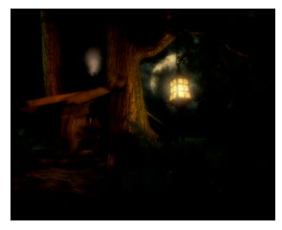
Здравствуйте, дорогие ребята! Пишет вам письмо медвежонок Мишутка. "У нас в лесу случилась беда, появился неизвестный зверь, который летает по ночам и пугает всех в лесу. Я не знаю, кто он такой, а как выглядит, могу рассказать."
"Ребята, скажите, а звери летают?" (Нет. Летают - птицы.)
- Так кто же тогда поселился в лесу? Зверь или птица?
- Мы с вами можем помочь медвежонку узнать эту птицу? Как мы это сделаем? Мы составим портрет птицы по описанию.
- Давайте вспомним, что есть у всех птиц? (Голова, клюв, два крыла, две ноги, покрыты перьями, появляются из яйца).
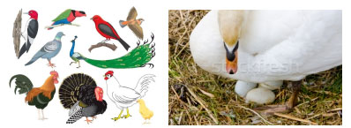
На доске разложены нарисованные части тела от разных птиц. Лапки, головы, хвосты, туловища. Вы должны по Мишуткиному описанию сложить портрет птицы, которая живет в лесу", читаем продолжение письма. "Голова большая, круглая, с большими немигающими глазами, клюв - крючком. Туловище - овальное, пестрой окраски. Лапы короткие, с крепкими, острыми когтями. Хвост короткий, закругленный "Какая птица получилась у вас? Как ее зовут?" (Сова)
Учитель. Сегодня мы с вами познакомимся с очень интересной птицей. Большинство птиц вылетают на охоту на рассвете и возвращаются на покой вечером. Но есть птицы, которые активны ночью.
Угадай, какой же птице
Ночью темною не спится?
Не укроет мышь трава,
Ведь за ней летит... (сова).
Ночью видит будто днём.
Станет "ухать" не уснём:
Не к добру - идёт молва.
Птицу как зовут? ... (Сова)
Это ..... Правильно - это совы.
Петрушка: (ученик):
Ой! Не говорите мне про сову! Я ее боюсь.

Учитель:Почему?
Петрушка:
Я слышал, что она очень страшная! Глазищи - во! Когтищи - во! Просто чудище какое-то! Она летает ночью и утаскивает малышей! Ловить их всех надо и в тюрьму сажать.
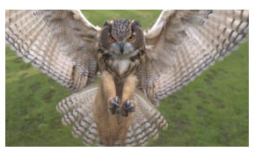
Учитель:
А ты сам сову видел?
Петрушка:
Нет, и даже видеть не хочу.
Учитель:
Ну и зря. Сова вовсе не страшная, а даже симпатичная.
(Показывает рисунок и рассказывает)
У совы большая голова и "лицо" с большими круглыми глазами. Клюв короткий, изогнутый.
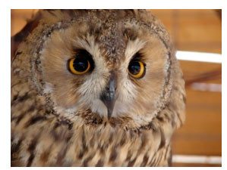
Клюв крючком, глаза большие,
Кругом ходит голова,
Сокращает род мышиный -
Тихо серая (Сова)
Оперение у сов густое и мягкое, крылья большие. Благодаря этому сова летает бесшумно и может незаметно подкрасться к добыче. Когти на лапах у сов длинные и острые.
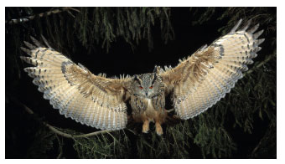
Петрушка:
Я же говорил! Вот этими когтями они меня и схватят.
Учитель:
Успокойся, Петрушка. Совы не едят малышей. Они едят мышей, крыс, зайцев, дождевых червей, разных насекомых, небольших змей. Некоторые умеют ловить рыбу, раков. Они высматривают добычу, тихо кружа над определенным местом, или сидят на ветке или столбе, высматривают жертву на земле, а потом хватают ее и уносят.
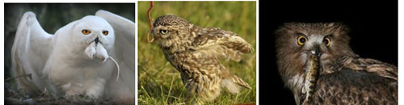
Кто на дереве сидит,
Зорко с высоты глядит?
Обнаружив мышь с вершины,
Сокращает род мышиный.
Так подвижна голова!
Это мудрая? (Сова).
Петрушка:
Теперь я понял, меня сова не утащит, я ведь совсем не похож на мышь или червяка. Только почему же я никогда сову не видел?
Учитель: Потому что совы охотятся ночью, а днем спят. Они не любят, чтобы их тревожили и поэтому прячутся в укромных уголках. И их оперение им в этом помогает. Видишь, какое оно пестрое, среди веток сову и не заметишь.
Совы устраивают гнезда и выводят птенцов в дуплах старых деревьев.
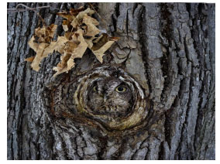
Появляется ночами.
Где её мы повстречаем? -
На суку в лесу сидит,
Зорко мышек сторожит.
Про неё идёт молва -
Никогда не спит... (Сова)
Петрушка: Но ведь ночью темно. Как же они такую маленькую мышь могут разглядеть?
Учитель: Совы хорошо видят (даже ночью). Но больше всего им помогает слух. Совы очень хорошо слышат (они могут услышать даже как мышь бежит под снегом).
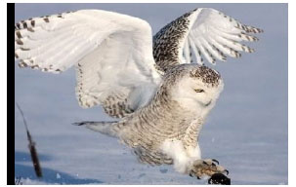
"Ух, ух, ух, какая ночь!
Разбегайтесь мыши прочь!
Вижу, слышу в темноте -
Пища бегает везде!"
Крутит птица головой,
Видит даже за спиной,
Словно блюдца, глаза два...
Эта хищница -(Сова).
Петрушка: А днем значит, совы совсем ничего не видят?
Учитель:
Почему же? Видят так же хорошо, как и ночью.
Солнца яркого боится.
Ночью - хищник эта птица.
Ловко мышь найдет в траве.
Говорим мы о (Сове).
Петрушка:
Зачем же им ночью охотиться? Слух для этого тренировать... Охотились бы, как и все, днем.
Учитель:
Да потому, что ночью для них добычи больше. А если сова ночью не наестся, она может и днем вылететь на охоту. Но это бывает очень редко.
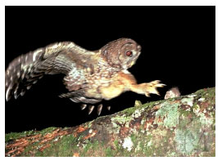
Петрушка:
Ну, если совы такие хорошие, зачем же они так страшно кричат ночью? Наверное, специально, чтобы нас, детей, напугать?
Учитель:
Нет, Петрушка. Совы действительно издают очень много разных звуков - ухают, кричат, визжат. Многие люди пугаются этих звуков и называют сов "ночными ведьмами". Но на самом деле совы совсем не страшные, а с помощью таких странных звуков они просто разговаривают друг с другом.
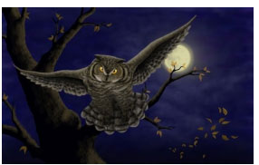
Днём спит, ночью летает,
Ухает, людей пугает.
В темноте горят глаза -
Всем мышам она гроза. (Сова)
У нас в лесах живут разные совы, некоторые из них очень редкие.
Самая крупная из этих сов филин. Размах его крыльев свыше 1,5 м. У него большие оранжевые глаза, мощный клюв, громадные когти на лапах, а на голове - пучки перьев "ушки". Вся окраска его пестрая. Такой наряд помогает филину прятаться в лесу. Филин ест зайцев и мышей, птиц, лягушек, ящериц и рыбу. Филин не любит жить рядом с человеком и селится в дремучих лесах, куда люди не ходят.
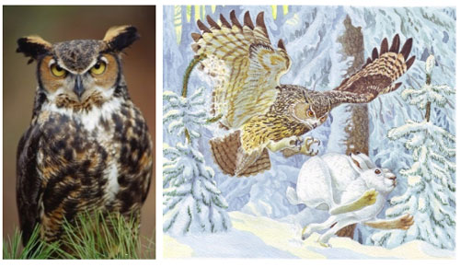
Петрушка: Все понятно. Я был не прав. Совы действительно не страшные, и в тюрьму их сажать не надо, и обижать не надо. В природе все нужны.
Учитель: А теперь давайте посмотрим, что же нового вы сегодня узнали и запомнили о сове. Для этого ответьте на вопросы:
ВОПРОСЫ О СОВЕ
- Когда сова охотится?
- Что сова ест?
- Что делает сова днем?
- Видит ли сова днем?
- Можно ли услышать сову, когда она летит?
- Какая сова в нашем лесу самая большая?
- Надо ли боятся сов?
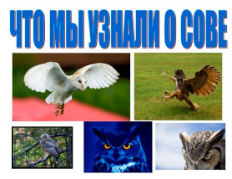
ИГРЫ
Узнай сову
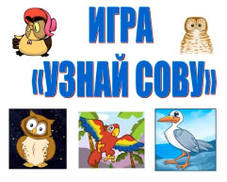
Раскладываются картинки с изображениями разных птиц, известных детям (синица, снегирь, дятел, петух, сорока, и несколько разных сов). Нужно выбрать те, на которых изображены совы.
Совиная охота.
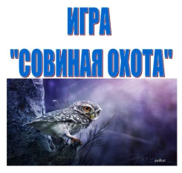
Как вы знаете, совы охотятся ночью, а днем спят. Сейчас поиграем в совиную охоту. Выбираются 1 или 2 совы, остальные - мышки. "Мыши" - играют. ведущий говорит слова:
У совы, у совушки
Пестренькие перышки
Голова большая очень
Вылетает птица ночью.
На слова "вылетает птица ночью" - "мышки" замирают. "Сова" облетает вокруг, и ищет детей, которые не замерли, и забирает их с собой в дупло.
Угости сову.
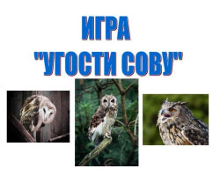
На полу раскладываются рисунки с изображением съедобных и несъедобных для совы объектов (мышь, лягушка, змея, крыса, конфеты, коза и др.). Надо выбрать и положить около игрушечной совы карточки с изображением того, что она ест.
Слушай как сова.
"Сове" закрывают глаза, и начинают шуршать бумагой. "Сова" должна показать, с какой стороны доносится звук.
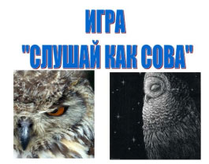
Раскрашивание контура совы.
Мы с вами совсем забыли о Мишутке, мы ведь знаем, кто поселился рядом с ним. Это сова. Посмотрите на листы бумаги, кто нарисован? (Сова). Давайте раскрасим ее и отправим Мишутке в лес

